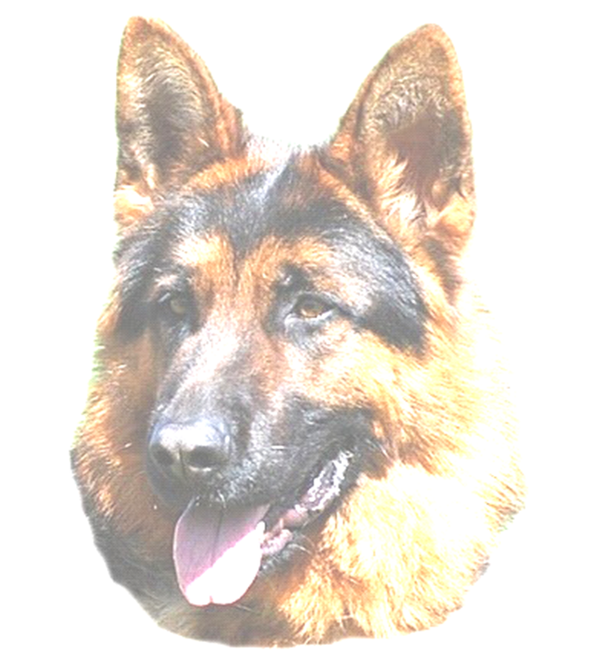
Bonitace německých ovčáků

8.6. 2014

konanou v areálu ZKO Hajniště - 527

Program :

Prezentace: 7:30 - 8:30

Zahájení: 9:00

Rozhodčí: ing. Jiří Novotný Figurant: Milan Kozák

Bonitační poplatek: 400 Kč

Uzávěrka přihlášek : 31.5.2014

Tréninky zajištěny : 3.5. 10.5. 17.5. a po oblastní výstavě 7.6.2014

Poplatky uhraďte složenkou C na níže uvedenou adresu nebo na účet : 211745766/0600
Variabilní symbol: tetovací číslo psa

Přihlášky zasílejte na adresu:

Alena Štefanidesová, Hajniště 57, Nové Město pod Smrkem 463 65
Tel: 603 203 208, email: zkohajniste@seznam.cz

Podmínky účasti:

Členství majitele psa v ČKNO 2014.
Pes nečlena klubu ČKNO nemůže být posouzen.
Jedinci předvedeni za účelem prodloužení na doživotí musí předložit původní zařazení do výběrového chovu.
Výstavní ocenění nejméně dobrý v tř. mladých, dospívajících nebo pracovní.
Složená všestranná zkouška z výkonu nejméně 1. stupně.
RTG-DKK max. 2. stupeň, výsledek musí být uveden v PP.
V PP zápis o DNA ( u nově bonitovaných).
Importovaní jedinci musí být zapsáni v české plemenné knize.

Potřebné doklady:

Originál průkazu původu bonitovaného jedince.
Výstavní a pracovní průkaz bonitovaného jedince.
Očkovací průkaz a platným očkováním proti vzteklině, psince a hepatitidě ne starší jednoho roku a mladší jednoho měsíce.

